РОССИЙСКИЙ УНИВЕРСИТЕТ ДРУЖБЫ НАРОДОВ
Факультет физико-математических и естественных наук
Кафедра прикладной информатики и теории вероятностей

ОТЧЕТ
по лабораторной работе № 01
дисциплина: Архитектура компьютера

Студент: Танатти Е.Г.
Группа: НФПбд-01-21
№ студ билета: 1032187272

МОСКВА
2024 г.
Оглавление
1. Цель работы 3
2. Задание 4
3. Теоретическое введение 5
4. Выполнение лабораторной работы 9
Список литературы 19

- Цель работы

Приобретение практических навыков работы с операционной системой на уровне командной строки (организация файловой системы, навигация по файловой системе, создание и удаление файлов и директорий).

- Задание

1. Воспользовавшись командой pwd, узнайте полный путь к своей домашней директории.
2. Введите следующую последовательность команд cd mkdir tmp cd tmp pwd cd /tmp pwd Объясните, почему вывод команды pwd при переходе в каталог tmp дает разный результат.
3. Пользуясь командами cd и ls, посмотрите содержимое корневого каталога, домашнего каталога, каталогов /etc и /usr/local.
4. Пользуясь изученными консольными командами, в своём домашнем каталоге создайте каталог temp и каталог labs с подкатологами lab1, lab2 и lab3 одной командой. В каталоге temp создайте файлы text1.txt,text2.txt,text3.txt. Пользуясь командой ls, убедитесь, что все действия выполнены успешно (каталоги и файлы созданы).
5. C помощью любого текстового редактора (например, редактора mcedit) запишите в файл text1.txt свое имя, в файл text2.txt фамилию, в файл text3.txt учебную группу. Выведите на экран содержимое файлов, используя команду cat.
6. Скопируйте все файлы, чьи имена заканчиваются на .txt, из каталога ~/temp в каталог labs. После этого переименуйте файлы каталога labs и переместите их: text1.txt переименуйте в firstname.txt и переместите в подкаталог lab1, text2.txt в lastname.txt в подкаталог lab2, text3.txt в id-group.txt в подкаталог lab3. Пользуясь командами ls и cat, убедитесь, что все действия выполнены верно.
7. Удалите все созданные в ходе выполнения лабораторной работы файлы и каталоги.

- Теоретическое введение
  - Введение в GNU Linux

Операционная система (ОС) — это комплекс взаимосвязанных программ, предназначенных для управления ресурсами компьютера и организации взаимодействия с пользователем. Сегодня наиболее известными операционными системами являются ОС семейства Microsoft Windows и UNIX-подобные системы.
GNU Linux — семейство переносимых, многозадачных и многопользовательских операционных систем, на базе ядра Linux, включающих тот или иной набор утилит и программ проекта GNU, и, возможно, другие компоненты. Как и ядро Linux, системы на его основе, как правило, создаются и распространяются в соответствии с моделью разработки свободного и открытого программного обеспечения (Open-Source Software). Linux-системы распространяются в основном бесплатно в виде различных дистрибутивов.
Дистрибутив GNU Linux — общее определение ОС, использующих ядро Linux и набор библиотек и утилит, выпускаемых в рамках проекта GNU, а также графическую оконную подсистему X Window System. Дистрибутив готов для конечной установки на пользовательское оборудование. Кроме ядра и, собственно, операционной системы дистрибутивы обычно содержат широкий набор приложений, таких как редакторы документов и таблиц, мультимедийные проигрыватели, системы для работы с базами данных и т.д. Существуют дистрибутивы, разрабатываемые как при коммерческой поддержке (Red Hat / Fedora, SLED / OpenSUSE, Ubuntu), так и исключительно усилиями добровольцев (Debian, Slackware, Gentoo, ArchLinux).

  - Введение в командную строку GNU Linux

Работу ОС GNU Linux можно представить в виде функционирования множества взаимосвязанных процессов. При загрузке системы сначала запускается ядро, которое, в свою очередь, запускает оболочку ОС (от англ. shell «оболочка»).
Взаимодействие пользователя с системой Linux (работа с данными и управление работающими в системе процессами) происходит в интерактивном режиме посредством командного языка. Оболочка операционной системы (или командная оболочка, интерпретатор команд) — интерпретирует (т.е. переводит на машинный язык) вводимые пользователем команды, запускает соответствующие программы (процессы), формирует и выводит ответные сообщения. Кроме того, на языке командной оболочки можно писать небольшие программы для выполнения ряда последовательных операций с файлами и содержащимися в них данными — сценарии (скрипты).

Из командных оболочек GNU Linux наиболее популярны bash, csh, ksh, zsh. Команда echo $SHELL позволяет проверить, какая оболочка используется. В качестве предустановленной командной оболочки GNU Linux используется одна из наиболее распространённых разновидностей командной оболочки — bash (Bourne again shell).
В GNU Linux доступ пользователя к командной оболочке обеспечивается через терминал (или консоль). Запуск терминала можно осуществить через главное меню Приложения или нажав Ctrl + Alt + t
Интерфейс командной оболочки очень прост. Обычно он состоит из приглашения ко-мандной строки (строки, оканчивающейся символом $), по которому пользователь вводит команды:

iivanova@dk4n31:~$

Это приглашение командной оболочки, которое несёт в себе информацию об имени пользователя iivanova, имени компьютера dk4n31 и текущем каталоге, в котором находится пользователь, в данном случае это домашний каталог пользователя, обозначенный как ~.

Команды могут быть использованы с ключами (или опциями) — указаниями, модифици-рующими поведение команды. Ключи обычно начинаются с символа (-) или (--) и часто состоят из одной буквы. Кроме ключей после команды могут быть использованы аргументы (параметры) — названия объектов, для которых нужно выполнить команду (например, имена файлов и каталогов). Например, для подробного просмотра содержимого каталога documents может быть использована команда ls с ключом -l:

iivanova@dk4n31:~$ ls -l documents

В данном случае:
- ls – это имя команды,
- l – ключ,
- documents – аргумент.

Команды, ключи и аргументы должны быть отделены друг от друга пробелом.

Ввод команды завершается нажатием клавиши Enter, после чего команда передаётся оболочке на исполнение. Результатом выполнения команды могут являться сообщения о ходе выполнения команды или об ошибках. Появление приглашения командной строки говорит о том, что выполнение команды завершено.

Иногда в GNU Linux имена программ и команд слишком длинные, однако bash может завершать имена при их вводе в терминале. Нажав клавишу Tab, можно завершить имя команды, программы или каталога. Например, предположим, что нужно использовать программу mcedit. Для этого наберите в командной строке mc, затем нажмите один раз клавишу Tab. Если ничего не происходит, то это означает, что существует несколько возможных вариантов завершения команды. Нажав клавишу Tab ещё раз, можно получить список имён, начинающихся с mc.

  - Файловая структура GNU Linux: каталоги и файлы

Файловая система определяет способ организации, хранения и именования данных на носителях информации в компьютерах и представляет собой иерархическую структуру в виде вложенных друг в друга каталогов (директорий), содержащих все файлы. В ОС Linux ка-талог, который является “вершиной” файловой системы, называется корневым каталогом, обозначается символом / и содержит все остальные каталоги и файлы.

В большинстве Linux-систем поддерживается стандарт иерархии файловой системы (Filesystem Hierarchy Standard, FHS), унифицирующий местонахождение файлов и каталогов. Это означает, что в корневом каталоге находятся только подкаталоги со стандартными именами и типами данных, которые могут попасть в тот или иной каталог. Так, в любой Linux-системе всегда есть каталоги /etc, /home, /usr/bin и т.п.

В табл. 3.1 приведено краткое описание нескольких каталогов.

Таблица 3.1. Описание некоторых каталогов файловой системы GNU Linux

Каталог | Описание
/ | Корневая директория, содержащая всю файловую
/bin | Основные системные утилиты, необходимые как в однопользовательском режиме, так и при обычной работе всем пользователям (например: cat, ls, cp)
/etc | Общесистемные конфигурационные файлы и файлы конфигурации установленных программ
/home | Содержит домашние директории пользователей, которые, в свою очередь, содержат персональные настройки и данные пользователя
/media | Точки монтирования для сменных носителей, таких как CD-ROM, DVD-ROM, flash
/root | Домашняя директория пользователя root
/tmp | Временные файлы
/usr | Вторичная иерархия для данных пользователя; содержит большинство пользовательских приложений и утилит, используемых в многопользовательском режиме; может быть смонтирована по сети только для чтения и быть общей для нескольких машин

Обратиться к файлу, расположенному в каком-то каталоге, можно указав путь к нему.

Существует несколько видов путей к файлу:

- полный или абсолютный путь — начинается от корня (/), образуется перечислением всех каталогов, разделённых прямым слешем (/), и завершается именем файла (напри-мер, полный путь к файлу addition.txt из каталога user в каталоге home, находящемся в корневом каталоге, будет иметь вид: /home/user/documents/addition.txt;

- относительный путь — так же как и полный путь, строится перечислением через (/) всех каталогов, но начинается от текущего каталога (каталога, в котором “находится” пользователь), т.е. пользователь, находясь в каталоге user, может обратиться к файлу addition.txt, указав относительный путь documents/addition.txt.

Таким образом, в Linux если имя объекта начинается с /, то системой это интерпретируется как полный путь, в любом другом случае — как относительный.
В Linux любой пользователь имеет домашний каталог, который, как правило, имеет имя пользователя. В домашних каталогах хранятся документы и настройки пользователя. Для обозначения домашнего каталога используется знак тильды (~). При переходе из домашнего каталога знак тильды будет заменён на имя нового текущего каталога.

Базовые команды bash

В операционной системе GNU Linux взаимодействие пользователя с системой обычно осуществляется с помощью командной строки посредством построчного ввода команд. Общий формат команд можно представить следующим образом:

<имя_команды><разделитель><аргументы>

Первые задачи, которые приходится решать в любой системе это — работа с данными (обычно хранящимися в файлах) и управление работающими в системе программами (процессами). Для получения достаточно подробной информации по каждой из команд используйте команду man, например:

user@dk4n31:~$ man ls

В таблице 3.2 приведены основные команды взаимодействия пользователя с файловой системой в GNU Linux посредством командной строки.

Таблица 3.2. Основные команды взаимодействия пользователя с файловой системой

Команда | Описание
pwd | Print Working Directory | определение текущего каталога
cd | Change Directory | смена каталога
ls | LiSt | вывод списка файлов
mkdir | MaKe DIRectory | создание пустых каталогов
touch |  | создание пустых файлов
rm | ReMove | удаление файлов или каталогов
mv | MoVe | перемещение файлов и каталогов
cp | CoPy | копирование файлов и каталогов
cat |  | вывод содержимого файлов

Полезные комбинации клавиш

Для удобства и экономии времени при работе в терминале существует большое количество сокращённых клавиатурных команд.
Клавиши ↑ и ↓ позволяют увидеть историю предыдущих команд в bash. Количество хранимых строк определено в переменной окружения HISTSIZE
Клавиши ← и → перемещают курсор влево и вправо в текущей строке, позволяя редактировать команды.

Сочетания клавиш Ctrl + a и Ctrl + e перемещают курсор в начало и в конец текущей строки. Клавиши Ctrl + k удаляет всё от текущей позиции курсора до конца строки, а Ctrl + w или Alt + Backspace удаляют слово перед курсором.

Сочетание клавиш Ctrl + d в пустой строке служит для завершения текущего сеанса. Для завершения выполняющейся в данный момент команды можно использовать Ctrl + c. Также данное сочетание отменит редактирование командной строки и вернёт приглашение командной строки. Ctrl + l очищает экран.

- Выполнение лабораторной работы
- Воспользовавшись командой pwd, узнайте полный путь к своей домашней директории
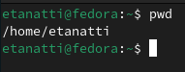
- Введите следующую последовательность команд
- cd
- mkdir tmp
- cd tmp
- pwd
- cd /tmp
- pwd

Объясните, почему вывод команды pwd при переходе в каталог tmp дает разный результат
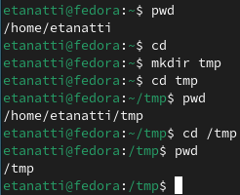
Команда pwd означает рабочий каталог печати. При вызове команда печатает полный путь к текущему рабочему каталогу. Так как текущий рабочий каталог изменился, то и результат различен.

- Пользуясь командами cd и ls, посмотрите содержимое корневого каталога, домашнего каталога, каталогов /etc и /usr/local.
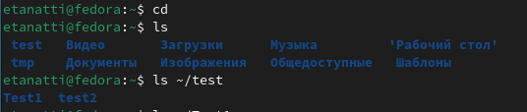
- Пользуясь изученными консольными командами, в своём домашнем каталоге создайте каталог temp и каталог labs с подкатологами lab1, lab2 и lab3 одной командой. В каталоге temp создайте файлы text1.txt,text2.txt,text3.txt. Пользуясь командой ls, убедитесь, что все действия выполнены успешно (каталоги и файлы созданы)
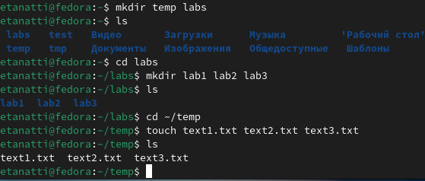
- C помощью любого текстового редактора (например, редактора mcedit) запишите в файл text1.txt свое имя, в файл text2.txt фамилию, в файл text3.txt учебную группу. Выведите на экран содержимое файлов, используя команду cat.
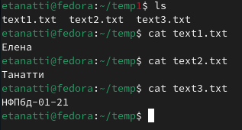
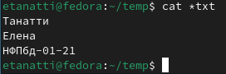
- Скопируйте все файлы, чьи имена заканчиваются на .txt, из каталога ~/temp в каталог labs. После этого переименуйте файлы каталога labs и переместите их: text1.txt переименуйте в firstname.txt и переместите в подкаталог lab1, text2.txt в lastname.txt в подкаталог lab2, text3.txt в id-group.txt в подкаталог lab3. Пользуясь командами ls и cat, убедитесь, что все действия выполнены верно.
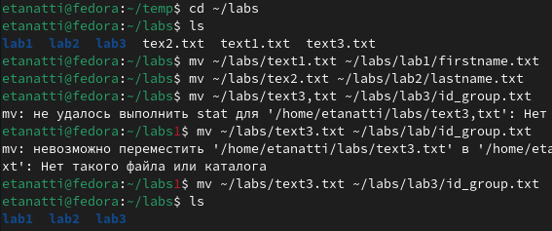
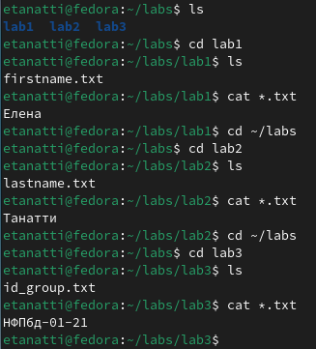

- Удалите все созданные в ходе выполнения лабораторной работы файлы и каталоги

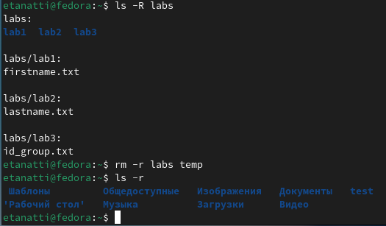

- Выводы
В результате выполнения работы были приобретены практические базовые навыки работы с ОС на уровне командной строки (организация файловой системы, навигация по файловой системе, создание и удаление файлов и директорий).

Также сделала выводы о высоком уровне сложности установки данной – сама работа с терминалом довольно проста и понятна

Список литературы
1. GDB: The GNU Project Debugger. — URL: https://www.gnu.org/software/gdb/.
2. GNU Bash Manual. — 2016. — URL: https://www.gnu.org/software/bash/manual/.
3. Midnight Commander Development Center. — 2021. — URL: https://midnight-commander. org/.
4. NASM Assembly Language Tutorials. — 2021. — URL: https://asmtutor.com/.
5. Newham C. Learning the bash Shell: Unix Shell Programming. — O’Reilly Media, 2005. — 354 с. — (In a Nutshell). — ISBN 0596009658. — URL: http://www.amazon.com/Learningbash-Shell-Programming-Nutshell/dp/0596009658.
6. Robbins A. Bash Pocket Reference. — O’Reilly Media, 2016. — 156 с. — ISBN 978-1491941591.
7. The NASM documentation. — 2021. — URL: https://www.nasm.us/docs.php.
8. Zarrelli G. Mastering Bash. — Packt Publishing, 2017. — 502 с. — ISBN 9781784396879.
9. Колдаев В. Д., Лупин С. А. Архитектура ЭВМ. — М. : Форум, 2018.
10. Куляс О. Л., Никитин К. А. Курс программирования на ASSEMBLER. — М. : Солон-Пресс, 2017.
11. Новожилов О. П. Архитектура ЭВМ и систем. — М. : Юрайт, 2016.
12. Расширенный ассемблер: NASM. — 2021. — URL: https://www.opennet.ru/docs/RUS/nasm/.
13. Робачевский А., Немнюгин С., Стесик О. Операционная система UNIX. — 2-е изд. — БХВПетербург, 2010. — 656 с. — ISBN 978-5-94157-538-1.
14. Столяров А. Программирование на языке ассемблера NASM для ОС Unix. — 2-е изд. — М. : МАКС Пресс, 2011. — URL: http://www.stolyarov.info/books/asm_unix.
15. Таненбаум Э. Архитектура компьютера. — 6-е изд. — СПб. : Питер, 2013. — 874 с. — (Классика Computer Science).
16. Таненбаум Э., Бос Х. Современные операционные системы. — 4-е изд. — СПб. : Питер, 2015. — 1120 с. — (Классика Computer Science).

